**Графический редактор. Меню «Окно»**

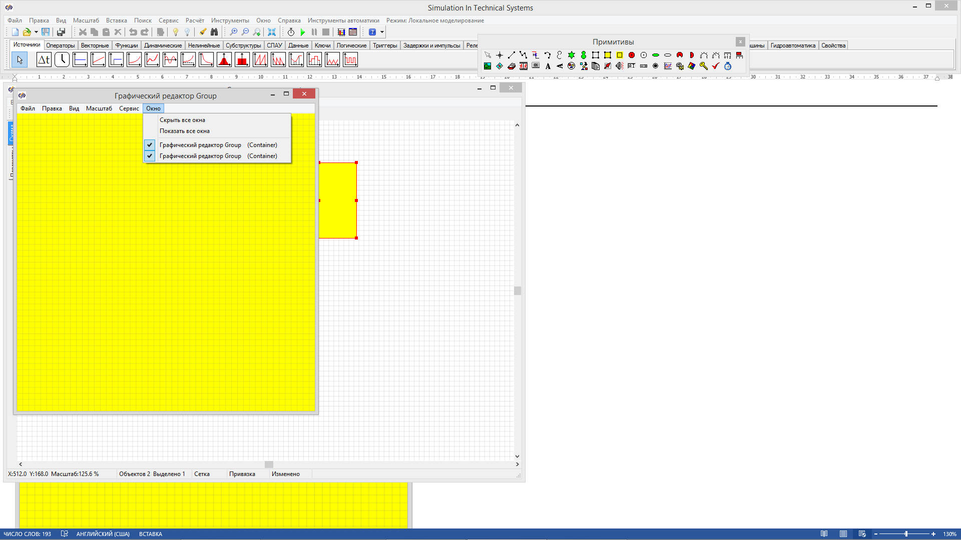

**Меню «Окно» в окне графического редактора**

**«Скрыть все окна»**

Закрытие всех открытых окон графического редактора. При закрытии каждого окна появляется сообщение «Изменить изображение?» При утвердительном ответе внесенные изменения сохраняются, при отрицательном – сбрасываются.

**«Показать все окна»**

При выборе данного пункта происходит последовательная активация всех открытых окон графического редактора с перерисовкой их поверх всех остальных окон.

***Список окрытых окон графического редактора***

Перечень открытых окон графического редактора. При выборе одного из окон в этом перечне соответствующее окно вызывается поверх остальных. Но если данная операция применяется из окна редактирования вложенной графической группы к окну внешней группы, то окно внешней группы, отобразившись поверх остальных окон, останется нередактируемым пока не будет закрыто окно редактирования вложенной группы.